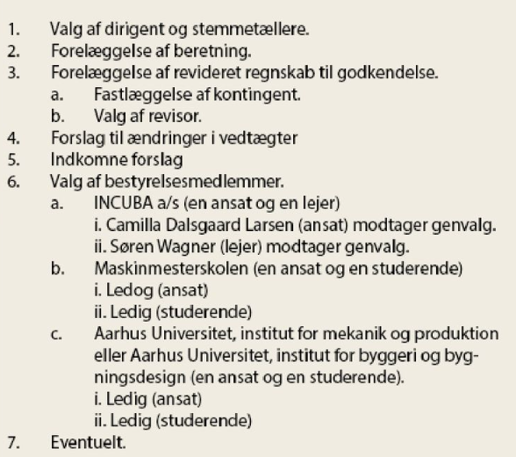

Patrik er digent og stemmeteller

Der fremlæggels Beretningen for 2023
- Yoga er polulør 10-20 pers hver torsdag
- Fitness gruppen samarbejde er godt – der er skiftet en masse fejlagtigt
- Udluftning er blevet kigget på og der er blevet bedre luft
- Foamrolers, kæder osv er købt ind
- Flere fra inkuba er blevet fokuseret på for at få dem med ind
- Vi er kommet på storskærm i foyen

Camilla og regnskab
- Hun er ikke kyndig, men gør et rigtig god arbejde!
- Vi har en fin økonomi
  - Vi passer på vores penge, hvis der kommer uforudsete udgifter
  - Vi skal ikke have overskud på den måde
- Yoga er gratis
- Vi har haft lille stigining i kontigenter, faldne udgifter til udstyr
- Andre omkostninger: Codak, hjemmeside osv
- Daniel vores indstruktør er fortsat i 2023 – han bidrager til vejledning og her været valgt for at give ud af overskudet og give medlemmerne noget brugbart igen
- Vi skal bruge penge på en hjemmeside, der ikke fungere optimalt
  - Der er bøvl med medlemsstatus
- Der bliver spurgt efter hvad udgifterne går til

- Er der lovgrav på maskiner i centeret – skal de synes osv?
- Fitness gruppen tager ansvaret, da vi betaler for dem. De vedligeholder udstyr osv. og ser om det er slidt og skal skiftes

- Vi står til at skulle betale for ny rude osv

- Spørgsmål: Kan folk udefra komme ind – i og med de studerende hopper ud af bygningen.
  - Det er kun folk der er i bygningen
Regnskabes godkendes
- Skal kontingentet fastholdes?
  - Vi fastholder det.
- Revisor
  - Den samme vælges – peter fra realvision

Nye vedtægter fremlægges – Alle ændringer stemmes for

Valg af bestyrelse
2xMicheal kommer med fra maskinmester
Søren schøler fra inkuba er valgt ind
Lars hopper ud og giver pladsen videre – der er ingen representanter fra AU

Næste år er der valg for studenrende og lejer §7.4

Eventuelt
Der er taget en lille gave med til alle der er kommet, for at få flere med til generalforsamlingen

